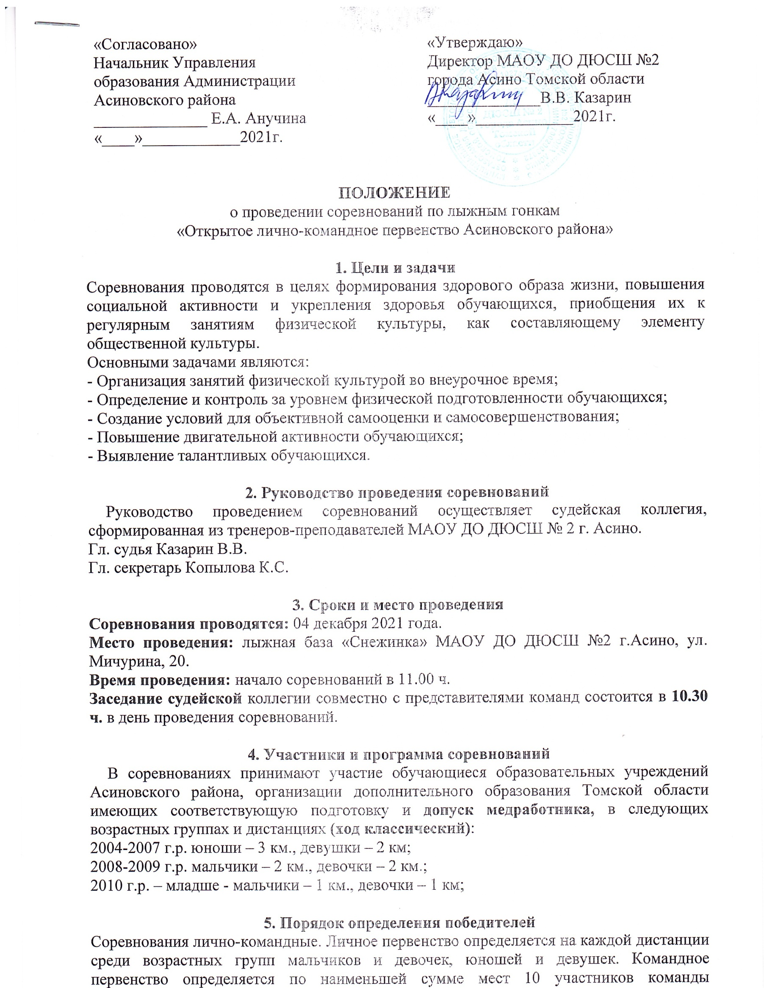

независимо от возрастных групп. В случае равенства очков преимущество отдается команде имеющие большее I, II, III и т.д. мест.

6. Награждение
Победители и призеры соревнований награждаются грамотами.

7. Финансовые расходы
Расходы, связанные с проездом команд к месту проведения соревнований осуществляют командирующие организации.
Расходы, связанные с организацией и проведением соревнований: типографская продукция, канцелярские расходы, подготовка мест проведения соревнований, работа судейской коллегии, награждение победителей и призеров осуществляется за счет МАОУ ДО ДЮСШ № 2 города Асино Томской области.

8. Сроки предоставления заявок
Подтверждение участия в соревнованиях предоставляется до 01.12.2021г. по электронному адресу: asino-sport@mail.ru, dyussh-2@asino.gov70.ru , т. 3-33-93.
Команды, не представившие до 02 декабря 2021 года предварительную заявку, к участию в соревнованиях НЕ ДОПУСКАЮТСЯ!
Представители команд обеспечивают явку участников и представляют в день проведения соревнований в судейскую коллегию следующие документы:
- Именная заявка на участие в соревнованиях с визой медработника, подписью руководителя образовательной организацией.
В случае не предоставления заявок, неправильного оформления заявок, комплектования участников, участник снимается с соревнований.

ЗАЯВКА
на участие _______________________________________________________________________________________

Дата______________ Место проведения__________________________

Команда _________________________________________________

№  п/п | Фамилия, имя | Год рождения | Организация | Виза врача  (допуск/не допуск)
Возрастная группа 2004-2007 г.р. юноши – 3 км
Возрастная группа 2004-2007 г.р. девушки – 2 км
Возрастная группа2008-2009 г.р. юноши – 2 км
Возрастная группа2008-2009 г.р. девушки – 2 км
Возрастная группа 2010 г.р. и младше мальчики – 1 км
Возрастная группа 2010 г.р. и младше девочки – 1 км

Всего допущено ___________________ человек_________________________ Ф. И. О. врача

Дата составления заявки __________________

Директор ___________________

Представитель команды: __________________ / ________________
_____________________/ ___________________

